**GNS3** (Simulación Gráfica de Redes)

Juan Sebastian Mancera Gaitán 20171020047

Jeison Jara Sastoque 20162020461

Facultad de Ingeniería

Universidad Distrital Francisco José de Caldas

TeleInformática I

07/10/2020

# **Introducción:**

El software GNS3 es un simulador gráfico de red lanzado en 2008, escrito en el lenguaje de programación Python y desarrollado por Jeremy Grossman cuya finalidad en un principio fue ayudarlo a estudiar para las certificaciones CCNP otorgadas por Cisco.

Esta herramienta permite diseñar fácilmente topologías de red para posteriormente simular el comportamiento de la misma,para ello cuenta con soporte de:

* IOS (Sistema Operativo Internetwork) de routers.
* ATM / Frame : Modos de transferencia.
* Relays / Switch.
* Estandar de red Ethernet,
* Private Internet Exchange Firewall

1. INTERFAZ GRÁFICA GNS3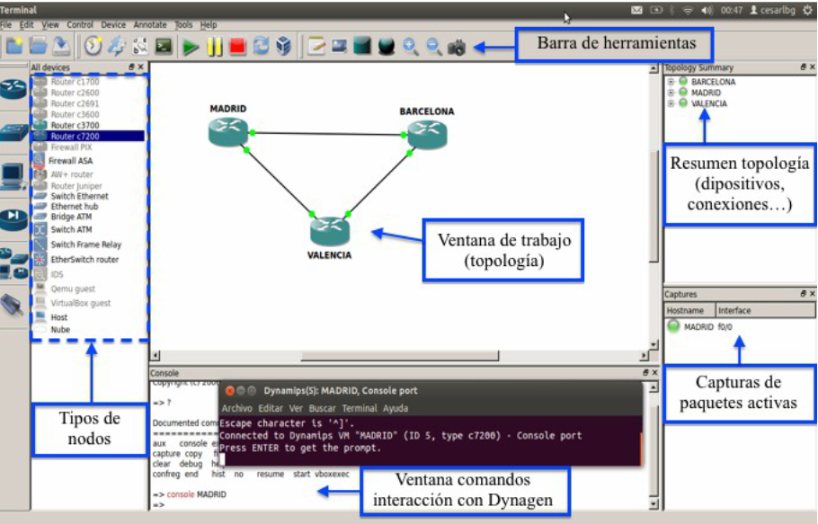

*Imagen 1: Interfaz Gráfica GNS3*

GNS3 está compuesto por una interfaz gráfica para facilitar el manejo de las tipologías y la representación de los nodos.

1. Tipos de nodos: Se encuentran los dispositivos disponibles para la simulación.
2. Ventana de Trabajo: En este área se arrastran los nodos para emular y realizar las conexiones.
3. Resumen de topología:Se encuentra la lista de los nodos en la ventana de trabajo existentes y el estado de estos (activo/inactivo).
4. Consola Dynagen: Consola útil para interactuar con la topología mediante comandos.
5. Capturas de Paquetes:Resumen de las capturas de paquetes.
6. Barra de herramientas:Opciones como abrir,guardar proyecto,encender o apagar equipos, activar consola.

# IMÁGENES IOS.

Es el conjunto de sistemas operativos de red utilizados en dispositivos Cisco como los son routers y switches propios de Cisco Systems que permite al usuario la interacción con este.

Cada dispositivo de red de Cisco posee un IOS predeterminado del cual es posible cambiar de versión.

Las funciones principales del IOS son: Seguridad, Enrutamiento, QoS, Direccionamiento, Administración de recursos e Interfaz.

Estas funciones pueden ser accedidas desde la interfaz de línea de comandos de IOS (IOS CLI) que proporcionan un conjunto fijo de comandos de múltiples palabras.

GNS3 permite emular estos sistemas operativos de routers Cisco mediante su correspondiente Imagen IOS estándar.

Este tipo de emulación es útil para:

* Probar y experimentar con las distintas funciones del Cisco IOS mencionadas anteriormente.
* Verificar las modificaciones realizadas a estas configuraciones originales para su futura implementación en routers reales.

Para esto debemos contar con la imagen IOS correspondiente al dispositivo Cisco que deseamos emular, estas IOS pueden ser fácilmente descargadas desde la páginas oficial de Cisco u otros repositorios en Internet.

En el menú de Preferencias\Dynamips\IOS routers podremos importar el archivo de la IOS desde el directorio en donde se encuentre, para su utilización en el software

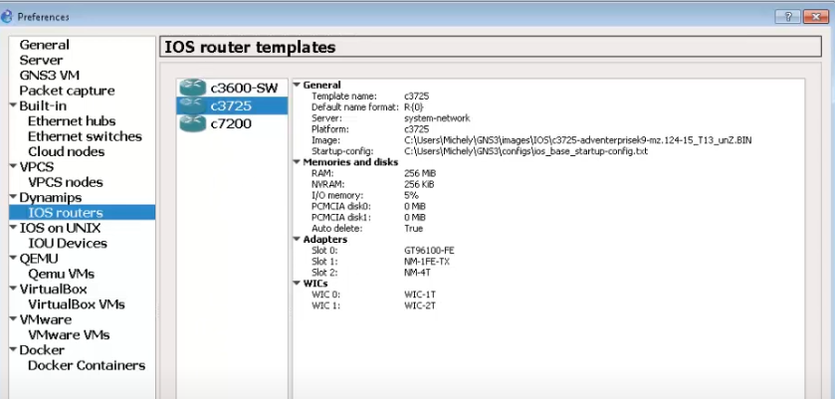

*Imagen 2: Importación IOS router c3725 Cisco.*

Cuando agregamos nuevas imágenes de routers, debemos tener presente conocer las especificaciones básicas del dispositivo, como la ram mínima o los puestos de los que este dispone, pues los debemos configurar para su utilización posteriormente.

La tabla 1 nos presenta una descripción de las posibles opciones que se muestran en el menú desplegable de los slots, para que podamos seleccionar el puerto adecuado teniendo en cuenta las especificaciones reales del dispositivo, de esta manera podemos crear topologías con dispositivos lo más reales posibles.

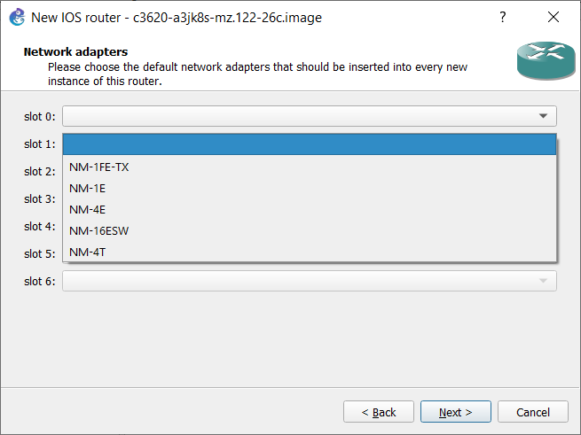

*Imagen 3: Configuración puertos de router*

|  |  |  |
| --- | --- | --- |
| **Interfaz** | **Funcion** | **Número de puertos** |
| PA-A1 | Interfaz de red ATM | 1xATM |
| PA-FE-TX | Interfaz de red Fast Ethernet | 1xFE (10Mb) |
| PA-2FE-TX | Interfaz de red Fast Ethernet | 2xFE (10Mb) |
| PA-GE | Interfaz de red Gigabit Ethernet | 1xGE (100Mb) |
| PA-4T+ | Interfaz de red Serial Síncrona | 4xSerial |
| PA-8T | Interfaz de red Serial Síncrona | 8xSerial |
| PA-4E | Interfaz de red Ethernet | 1xEth (10Mb) |
| PA-8E | Interfaz de red Ethernet | 1xEth (10Mb) |
| PA-POS-OC3 | Interfaz óptica OC3 | 1xOC3 |

*Tabla 1: Puertos seleccionables para configurar routers*

1. CREACIÓN DE TOPOLOGÍAS

Para empezar a simular las topologías de red y utilizar las entidades requeridas como IOS de routers y switches, una vez ya importadas, se crea un nuevo proyecto para dar inicio a la simulación.

En la parte izquierda del software, se encuentra el apartado de Browser\router,\switch\,\End Devices,se selecciona de cada apartado el router, switch y el dispositivo final que se necesita en la simulación,como se ve la imágen 2.

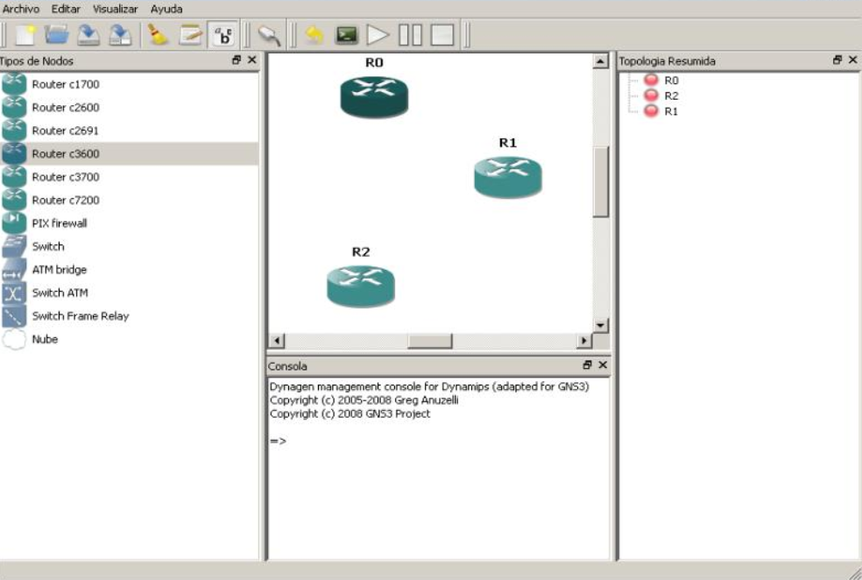

*Imagen 4: Agregación de Nodos*

Una vez creados los nodos pertenecientes a la topología se puede configurar cada nodo (clic derecho y seleccionar configurar), en este modo se pueden configurar el tamaño de la ram,bahías, tipo de tarjeta de red etc.

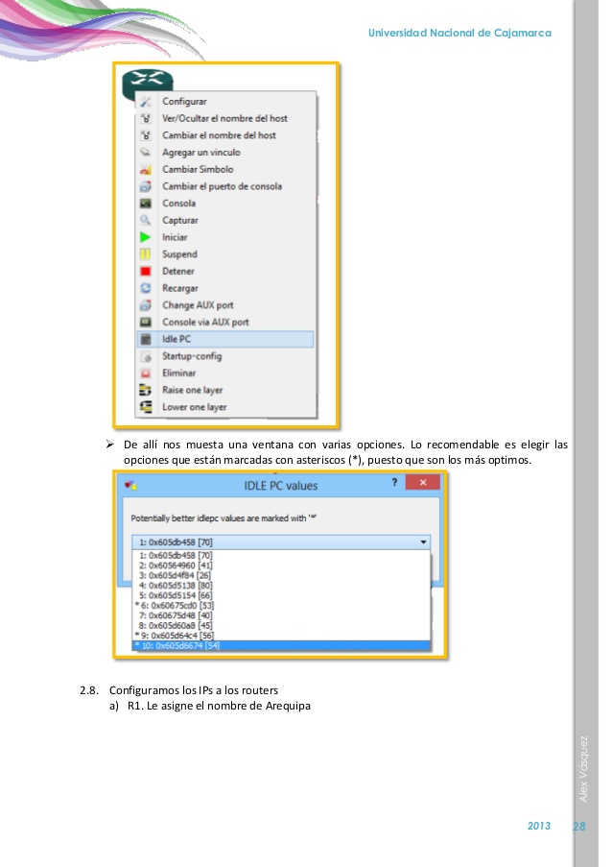

*Imagen 5: Configuración de Nodos*

En la opción agregar un vínculo, se agregan las conexiones entre cada router o entidad, seleccionando el nodo origen y el nodo destino

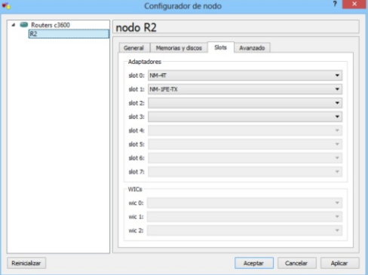

*Imagen 6: Configuración Tarjeta de Red*

GNS3 permite elegir tipo de vínculo Ethernet y asigna automáticamente módulos correspondientes al vínculo elegido a las bahías de los routers.

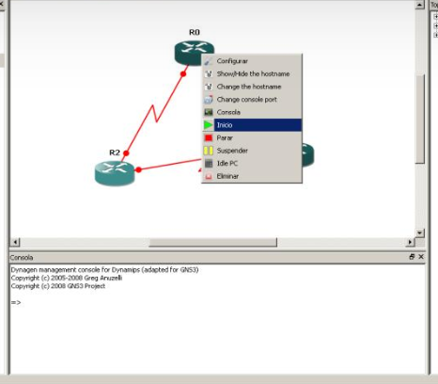

*Imagen 7: Topología básica de tres routers entre sí*

Una vez conectados las entidades entre sí, se podrá proceder a iniciar la simulación e interactuar con la consola, al igual que modificar la topología y añadir configuraciones más avanzadas según se requiera.

1. CONSOLA GNS3 Y COMANDOS

El software posee una Consola ubicada en la parte inferior para interactuar con la emulación.

Para conocer los comandos disponibles y obtener ayuda sobre los mismos, se escribe el comando *help***.**

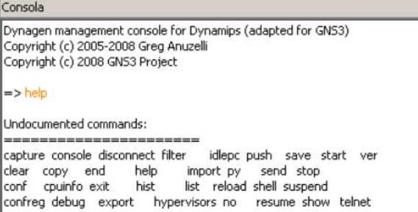

*Imagen 8: Comandos Consola GNS3*

Entre los cuales encontramos los siguientes comandos principales:

* Stop :Permite detener y apagar un router virtual, su sintaxis es: stop{/all | router1[router2]-----}

/all: Para detener todos los routers activos en la ejecución.

*stop nombredelrouter*

* Start: Reiniciar un router anteriormente detenido, start{/all | router1[router2]-----}

*start nombredelrouter2*

* List: Informa mediante una lista los dispositivos presentes en la emulación, el estado y el server de cada uno.

*list*

* Reload: Realiza un stop y seguido un start al router que se especifique o a todos.

*reload/all*

* Suspend: Suspende temporalmente el funcionamiento de los routers.

*suspend*

* Exit: detiene todos los dispositivos al igual que la simulación

*exit*

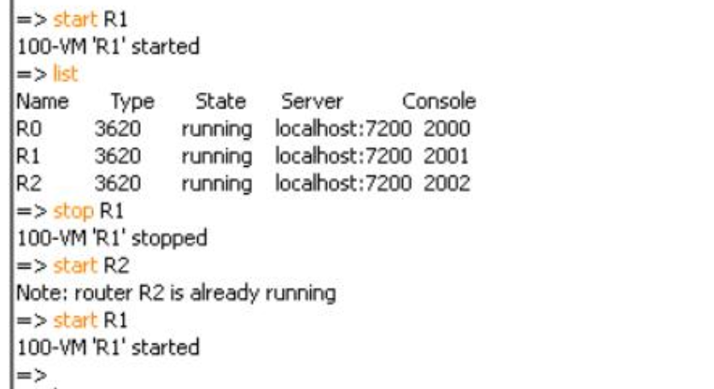

*Imagen 9: Comandos stop,start,list.*

1. INTERFAZ DE LÍNEA DE COMANDOS DE IOS (CLI)

Los anteriores comandos son propios del GNS3 y permiten las funcionalidades atrás descritas, ahora el programa permite trabajar y configurar los dispositivos como los Router o Switches cisco por medio de la interfaz de línea de comandos de IOS (CLI), aquí mostraremos solo algunos comandos básicos que pueden ser usados.

|  |  |
| --- | --- |
| **Comando** | **Funcionalidad** |
| **Router> enable** | Cambia a modo privilegiado |
| **Router# configure terminal** | Cambia a modo Configuración |
| **Router(config)# enable secret cisco** | Configura una contraseña |
| **Router(config)# ip route 0.0.0.0 0.0.0.0 20.2.2.3** | Configura una ruta estática |
| **Router(config)# interface ethernet0** | Pasa el modo de Configuración de interface Ethernet |
| **Router(config-if)# ip address 10.1.1.1 255.0.0.0** | Configura una dirección IP |
| **Router(config-if)# no shutdown** | Activa un interface |
| **Router(config-if)# exit** | Sale del modo de configuración |
| **Router(config-if)# ip address 20.2.2.2 255.0.0.0** | Pasa el modo de Configuración de interface Serie |
| **Router(config)# router rip** | Cambia a la configuración RIP |
| **Router(config-router)# network 10.0.0.0** | Añade una red a la configuración RIP |
| **Router# copy running-config startup-config** | Guarda la configuración en la NVRAM |
| **Router# disable** | Sale del modo privilegiado |
| **Router>** | Indica que volvemos a estar en modo normal. |
| **Router(config)#access-list 1 permit 10.1.1.0 0.0.0.255** | Crea una lista de acceso |
| **Router(config)#ip route 0.0.0.0 0.0.0.0 S0/0/0** | Crea una ruta “quad zero” o predet. |

*Tabla 1: Puertos seleccionables para configurar routers*

Los comandos podrán ser insertados en la CLI de cada dispositivo como muestra la figura.

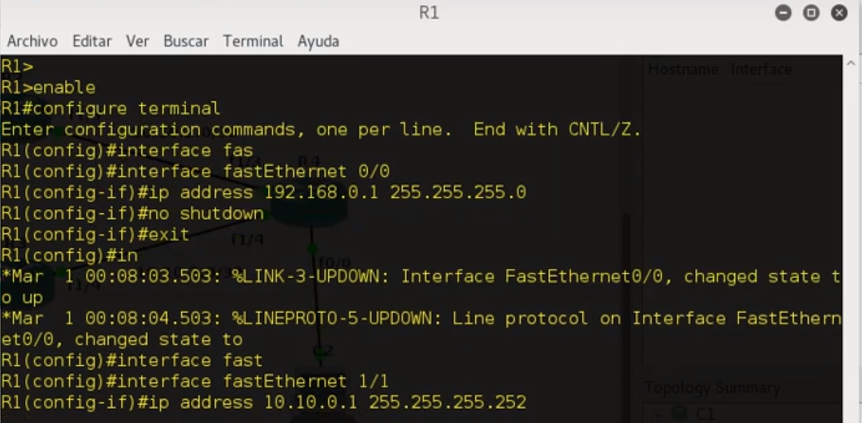

*Imagen 10: Consola CLI*

Estos comandos son algunos de los más comúnmente usados, son muchos más que se usarán dependiendo de la configuración que deseemos, del protocolo de comunicación o de las necesidades que tengamos.

1. TRABAJANDO CON MÁQUINAS VIRTUALES

Una de las características que destacan en GNS3 es que podemos trabajar con máquinas virtuales, por lo que podemos simular una topología haciendo de dispositivos con sistemas operativos reales virtualizados, así podemos por ejemplo conectar a nuestra topología sistemas operativos Linux, Windows y más, para realizar esto podemos trabajar con programas de virtualización como VMWare o VirtualBox, allí debemos tener previamente montados los sistemas a utilizar en GNS3.

Para hacer uso de máquinas virtuales en GNS3, en el área de dispositivos vamos a la parte inferior y veremos el botón New template, este abrirá una ventana, allí seleccionamos Crear un Template manualmente.

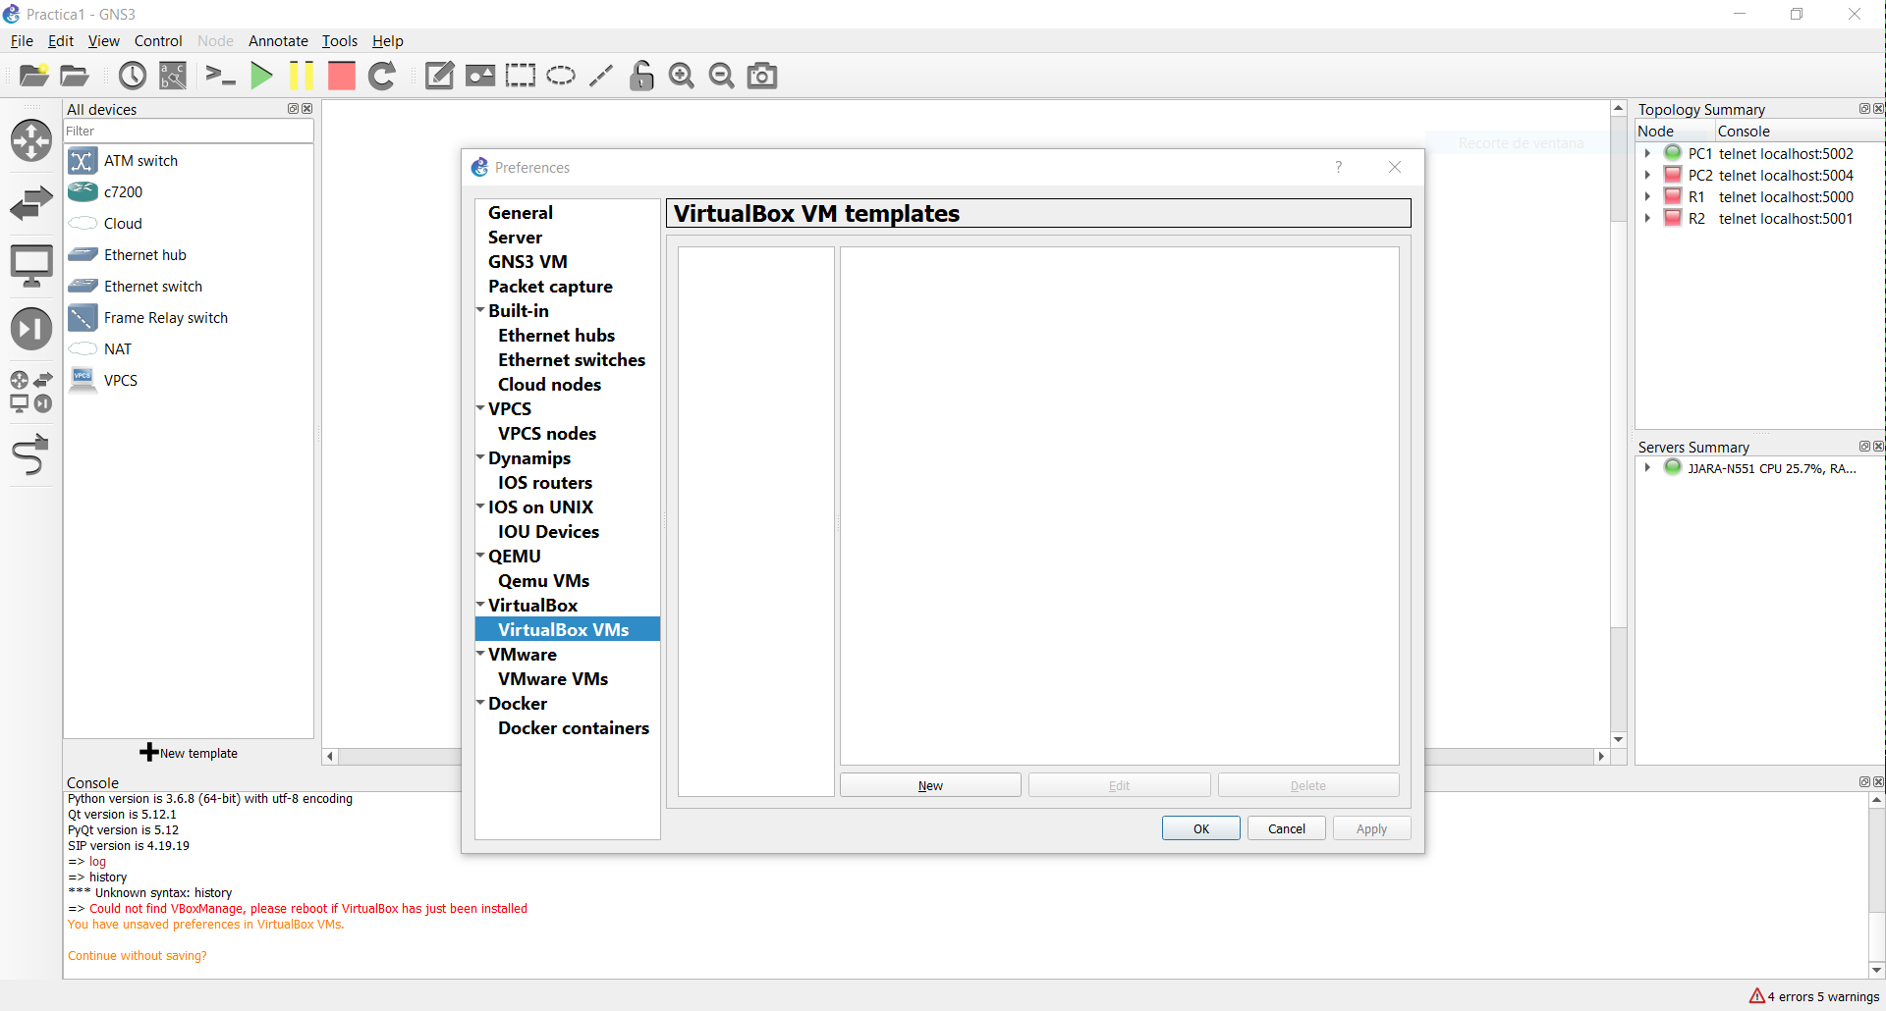

*Imagen 11: Configurando máquina virtual*

Nos llevará a la ventana de preferencias, allí seleccionamos VirtualBox VMs, para trabajar con el entorno de virtualización VirtualBox, allí seleccionamos New, si ya teníamos configurado previamente la imagen del sistema que deseamos usar nos aparecerá para seleccionarlo.

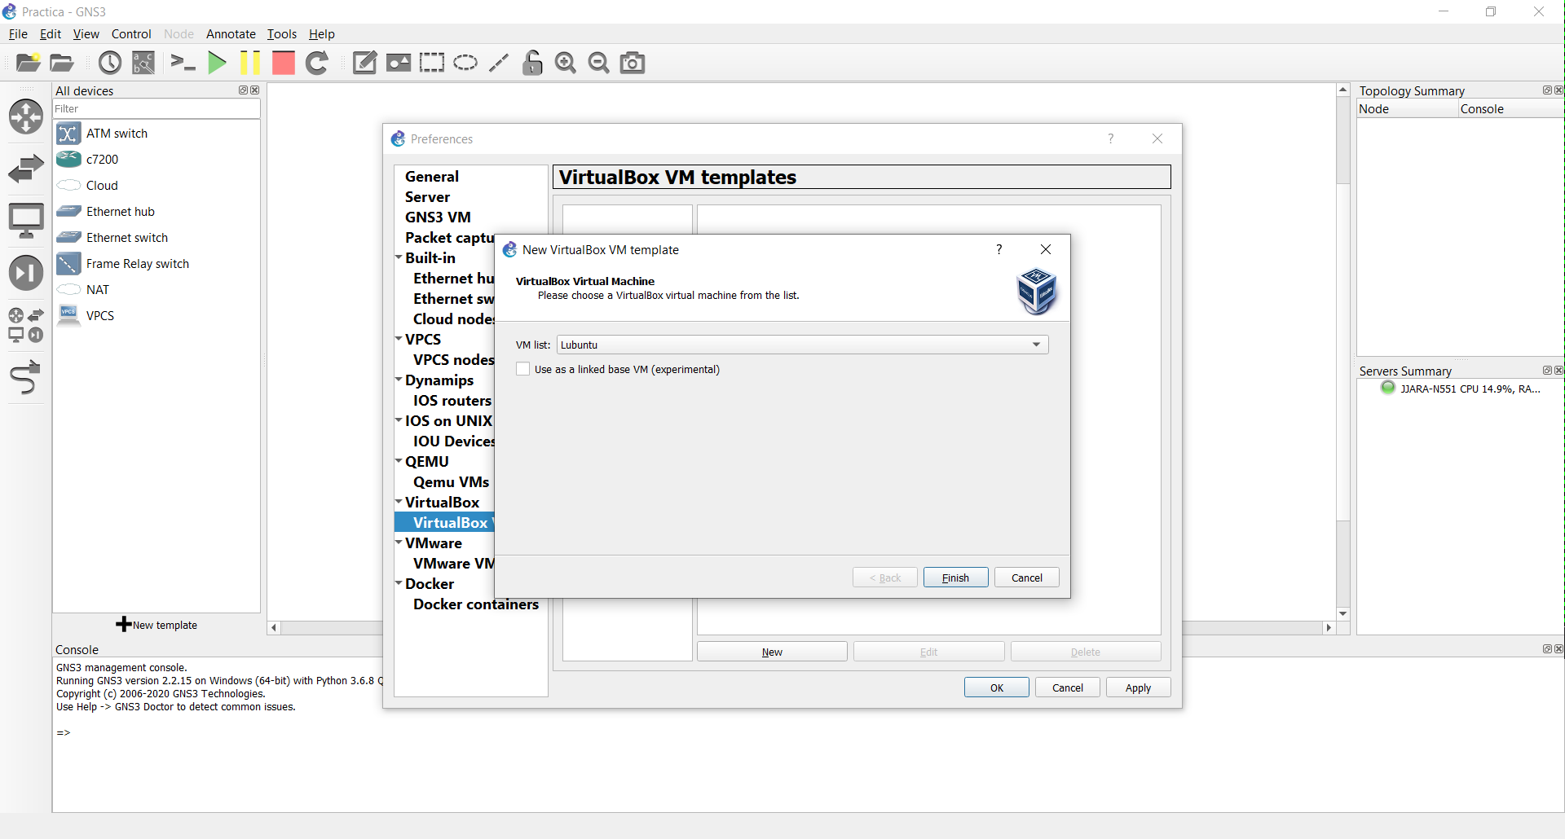

*Imagen 12: Añadiendo máquina virtual*

Una vez seleccionado aparecerá en la lista de dispositivos para ser usado, en la topología y podremos iniciar dicho dispositivo como uno más, dando click derecho, Start.

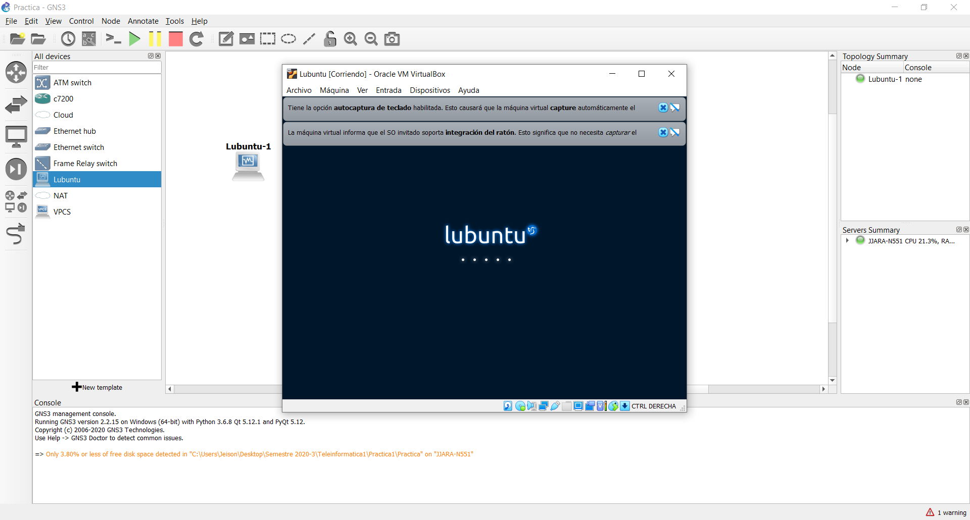

*Imagen 13: Máquina virtual iniciada*

##### bibliografia

[1]https://issuu.com/marcos_andres22/docs/gns3-simulador-de-redes-grafico

[2]https://es.slideshare.net/yonson/gns3-instalacin-configuracin-ipv4-ipv6

[3]https://sites.google.com/site/retamarcisco/lista-de-comandos-y-funciones